

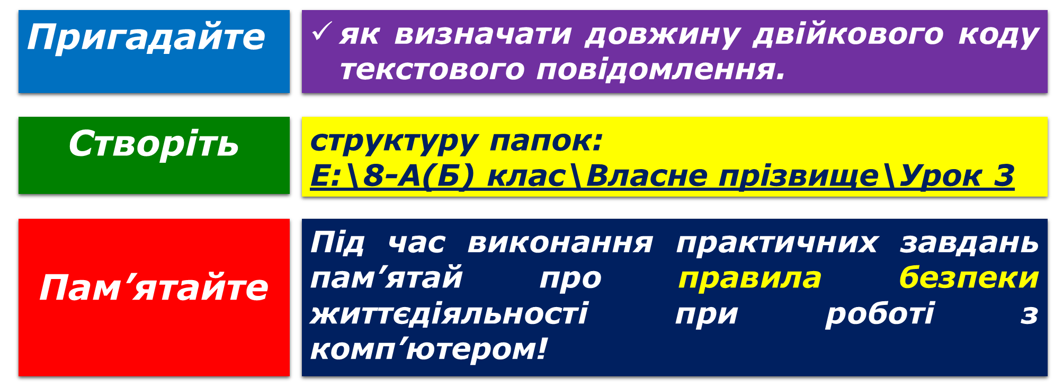

**Хід роботи**

1. Зареєструватися на безкоштовному хостингу (наприклад, [**zzz.com.ua**](https://www.zzz.com.ua/uk) тощо). На хостингу отримати доменне ім’я для власного сайту. Доменне ім’я повинно містити власне прізвище записане латиницею.
2. Створити веб-сторінки (з теми, що вас цікавить), використовуючи відповідний веб-інтерфейс. Проглянути власний сайт через браузер, використовуючи доменне ім’я власного сайту.
3. Завантажити ваші готові веб-сторінки на сервер хостингу, використовуючи файловий менеджер.
4. Проглянути дані сторінки через браузер, використовуючи доменне ім’я власного сайту.
5. Зв’язати гіперпосиланнями кілька сторінок (на одну із веб-сторінок додати гіперпосилання інших).
6. Перевірте роботу сайту через браузер, використовуючи домене ім’я власного сайту.
7. Створити електронний лист на тему «Мій сайт» з текстом, що містить ПІБ виконавця, номер групи, URL власного сайту. Надіслати лист на адресу викладача [shkola01.09.2019@gmail.com](mailto:shkola01.09.2019@gmail.com)
8. Додайте інформацію про автора проекту.
9. Перевірте роботу сайту через браузер, використовуючи домене ім’я власного сайту.
10. Закрийте всі відкриті вікна.
11. Повідомте вчителя про завершення роботи.

**Контрольні питання:**

1. Назвіть основні етапи створення сайту? Охарактеризуйте їх.
2. Назвіть найбільш поширені структури (схеми) сайтів.
3. Які особливості створення сайтів за допомогою WYSIWYG-редакторів?
4. Що розуміють під поняттям «хостинг»?
5. У чому полягає особливість створення сайтів з використанням web-програмування?
6. Яке програмне забезпечення використовується для створення сайту?
7. З якою метою здійснюється реєстрація сайту у пошукових системах та каталогах?